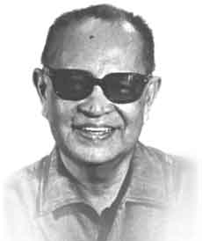 Уроженец трущобного района Манилы - Тондо - **Амадо Вера Эрнандес** (Amado V. Hernandez, 1903-1970) по окончании обычной школы смог поступить в училище живописи при Университете Филиппин, но затем предпочел журналистику и писательский труд.

Как пишет В.А. Макаренко, настоящим его призванием была поэзия [подроб.: Макаренко 1976]. Уже в 1928 г. его, победителя очередного поэтического состязания-«балагтасана», высоко оценили члены жюри - признанные мэтры тагальской поэзии тех лет (Лопе К.Сантос, Хулиан К. Бальмаседа, И. Регаладо). Ранняя гражданско-патриотическая лирика Эрнандеса - стихи «Герой», «Кузнец», «Мария Макилинг», «Родной язык» и др. - стала хрестоматийной.

*Я труженик скромный, песчинка, частица,*

*из нас, миллионов, стена громоздится.*

*Быть может, рожденьем обязан я Богу,*

*но сам выбирал я судьбу и дорогу.*

*(отрывок из стих. «Герой», пер. А. Ревича)*

За вышедшую отдельной книгой историческую поэму «Филиппины» о борьбе против испанских колонизаторов («*Ang Pilipinas*», 1939) и за сборник гражданской лирики «Коричневокожие» («*Ang Kayumanggi*», 1940) Амадо Эрнандес был удостоен высшей довоенной награды - литературной премии Автономных Филиппин в 1941 г.

А.Эрнандес работал журналистом, а с 1932 г. и редактором собственной газеты «Мабухай» (*Mabuhay* - «Да здравствует»), был одним из лидеров профсоюзного движения Филиппин, бесстрашно отстаивая права и свободы рабочих. Во Вторую Мировую войну, в годы японской оккупации Филиппин (1942—45) Эрнандес участвовал в Движении Сопротивления, а после войны был национальным президентом Конгресса рабочих организаций. В 1951 г. по обвинению в помощи национально-освободительной армии (*Hukbalahap*) Эрнандес был приговорен к пожизненному заключению, в 1956 условно освобожден (реабилитирован только в 1964) под давлением мирового общественного мнения, т.к. во многих странах мира развернулась кампания за освобождение филиппинского поэта.

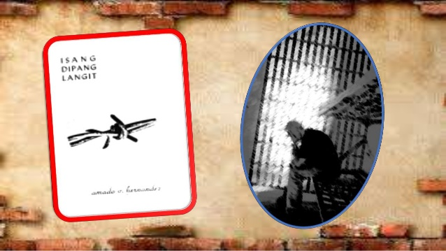

Даже эти 6 лет в концлагерях и тюрьмах строгого режима «государственный преступник» Эрнандес продолжал творить: в 1952 г. он завершил обширную патриотическую поэму «Свободный народ» (*Bayang Malaya*), посвященную борьбе филиппинцев против японских захватчиков. В тюрьме им был написан и большой цикл стихов. Стихи впоследствии вошли в ставший знаменитым сборник «Клочок неба» («*Isang Dipang Langit*», 1961), в 1962 г. удостоенный высшей литературной награды страны — Республиканской премии премии культурного наследия в области литературы.

Выйдя на свободу, писатель отдается творчеству в самых различных формах - пишет стихи, пьесы, а в последний период жизни, в 1960-е гг., пробует силы и в жанре романа. Его перу принадлежат романы «Хищные птицы» («*Mga Ibong Mandaragit*», 1959) и «Крокодиловы слезы» («*Luha ng Buwaya*», 1963), а также многочисленные рассказы. Выход в свет романа «Хищные птицы», как отмечает филиппинист В.А. Макаренко, «свидетельствовал о начале нового этапа современной тагальской романистики, о ее окончательном переходе на реалистические рельсы». Проза А. Эрнандеса вобрала черты и национальной традиции, и патриотических произведений основоположника тагальской литературы Франсиско Балагтаса (Francisco Balagtas \ Baltazar, 1788-1862) и национального героя Филиппин, знаменитого писателя Хосе Рисаля (Jose Rizal, 1861-1896) [Макаренко 1976: 6-7].

По убеждению Амадо Эрнандеса, писатель должен быть совестью нации, должен в своих произведениях утверждать силу человеческого духа в условиях неравенства и угнетения.

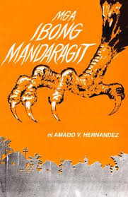Филиппинист В.А. Макаренко пишет:

«Выведенные автором в романе типичные персонажи позволяют читателю воссоздать ситуацию того времени на Филиппинах - с архаичностью общественных установлений и производственных отношений, безысходной нуждой крестьян, продажностью и казнокрадством чиновников, самоуправством и беззаконием наемных помещичьих банд - всем тем, что ускорило созревание гроздьев гнева... Подобно тому как Рисаль показал страну в преддверии национально-освободительной революции 1896-1898 гг., <…> Эрнандес обрисовал революционную ситуацию накануне кровопролитного крестьянского восстания на Филиппинах в 1948-1953 гг.» [Макаренко 1976: 13].

А.В. Эрнандесу отводят ключевую роль в развитии современной тагальской поэзии. Звания Народного художника Филиппин в области литературы он был удостоен первым, посмертно, в 1973 г.

**Литература:**

Макаренко 1976: В. Макаренко, *Амадо Эрнандес и его роман «Хищные птицы»*, вступ. статья в кн.: Амадо Эрнандес, Хищные птицы (пер. С. Игнашев, В. Макаренко). - М.: Художественная литература, 1976. - С. 5-14.

А.В. Эрнандес. *Зерна риса* [Стихи], в сб.: Современная филиппинская поэзия. - М., 1974.

Lumbera & Lumbera 2005: Bienvenido Lumbera & Cynthia Nograles Lumbera, eds. *Philippine Literature: A History and Anthology*. - Manila, 2005.